16 сентября 2021 г. 9/1

О согласовании установки ограждающих устройств на придомовой территории многоквартирного дома по адресу: ул. Новозаводская, д.25, корп.6

В соответствии с пунктом 5 части 2 статьи 1 Закона города Москвы от 11 июля 2012 года № 39 «О наделении органов местного самоуправления муниципальных округов в городе Москве отдельными полномочиями города Москвы» и постановлением Правительства Москвы от 02 июля 2013 года № 428-ПП «О порядке установки ограждений на придомовых территориях в городе Москве», рассмотрев решение общего собрания собственников помещений в многоквартирном доме по адресу: ул. Новозаводская, д.25, корп.6, Совет депутатов муниципального округа Филёвский парк решил:
1. Согласовать установку ограждающих устройств (двух автоматических шлагбаумов) на придомовой территории многоквартирного дома по адресу: ул. Новозаводская, д.25, корп.6, для регулирования въезда и выезда на придомовую территорию транспортных средств, в соответствии с проектом размещения ограждающего устройства, при условии соблюдения требований пунктов 9.1, 9.2 Порядка установки ограждений на придомовых территориях в городе Москве, утверждённого постановлением Правительства Москвы от 02 июля 2013 года № 428-ПП «О порядке установки ограждений на придомовых территориях в городе Москве» (приложение).
2. Направить настоящее решение в Департамент территориальных органов исполнительной власти города Москвы, управу района Филёвский парк города Москвы и лицу, уполномоченному на представление интересов собственников помещений в многоквартирном доме по вопросам, связанным с установкой ограждающих устройств и их демонтажем.
3. Опубликовать настоящее решение в бюллетене «Московский муниципальный вестник» и разместить на официальном сайте муниципального округа Филёвский парк www.filipark.ru в информационно-телекоммуникационной сети «Интернет».
4. Настоящее решение вступает в силу со дня его принятия.
5. Контроль за исполнением настоящего решения возложить на исполняющего полномочия главы муниципального округа Филёвский парк Мкртчяна Т.Л.

Исполняющий полномочия главы
муниципального округа Филёвский парк Т.Л. Мкртчян

Приложение
к решению Совета депутатов
муниципального округа
Филёвский парк
от 16 сентября 2021 года № 9/1

ПРОЕКТ РАЗМЕЩЕНИЯ ОГРАЖДАЮЩИХ УСТРОЙСТВ
на придомовой территории многоквартирного дома
по адресу: г. Москва, ул. Новозаводская, д.25, корп.6

1. Место размещения шлагбаумов: г. Москва, ул. Новозаводская, д.25, корп.6, при въездах на придомовую территорию.

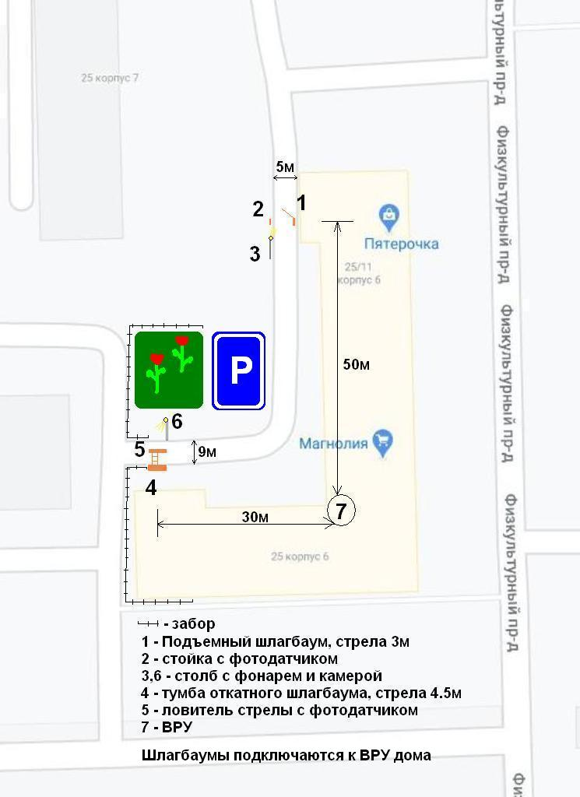
2. Тип шлагбаума:
2.1. Шлагбаум подъемный (на рис. обозначен цифрой 1), ширина перекрываемого проезда 4.2 метра. Шлагбаум состоит из тумбы с приводом и блоком управления, с круглой алюминиевой стрелой со светоотражающими наклейками. Привод, перемещающий стрелу, состоит из электродвигателя, редуктора. Шлагбаум снабжен регулируемым устройством безопасности и ручным расцепителем для работы в случае отсутствия электроэнергии.

2.2. Электромеханический антивандальный откатной (на рис. обозначен цифрами 2 и 3), с шириной перекрываемого проезда 4 метра (длина стрелы: до 4000 мм.) и ловительной стойкой. Шлагбаум состоит из стальной стрелы и стальной стойки, установленной на бетонное основание и закрепленной болтами, вмонтированными в бетонное основание. В стойке шлагбаума находится электромеханический привод, а также блок электронного управления. Привод, перемещающий стрелу, состоит из электродвигателя, редуктора. Шлагбаум снабжен регулируемым устройством безопасности, а также устройством фиксации стрелы в любом положении и ручной расцепитель для работы в случае отсутствия электроэнергии.

3. Внешний̆ вид шлагбаума:

3.1. Внешний вид подъемного шлагбаума:
Шлагбаум состоит из алюминиевой круглой стрелы белого цвета с красными полосами, а также стальной стойки, покрашенной полиэфирной краской в оранжевый цвет.

3.2. Внешний вид откатного шлагбаума:
Шлагбаум состоит из профильной стальной стрелы оранжевого цвета, а также стальной стойки, покрашенной полиэфирной краской в оранжевый цвет.

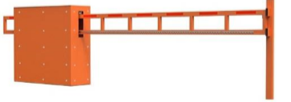

4. Размеры шлагбаума:
4.1.
Длина стрелы шлагбаума – до 4200 мм
Высота стрелы шлагбаума – 560 мм

4.2.
Длина стрелы шлагбаума – до 4000 мм
Высота стрелы шлагбаума – 560мм

5. Технические характеристики шлагбаума:
5.1.

Технические характеристики подъемного шлагбаума:
Длина стрелы — до 4200мм
Высота тумбы - 1007мм
Температурный режим работы — от -35 до +50 °C
Привод (двигатель) — CAME Gard 3750 или аналогичный
Потребляемая мощность - 300Вт
Питание — 220В/ 50Гц
Максимальный крутящий момент - 200Н*м
Степень защиты — IP54
Скорость открытия/закрытия — 3-7сек
Обнаружение препятствия — фотоэлементы
Ручное (аварийное) открытие/закрытие — есть
Защитное покрытие — все элементы покрыты порошковой краской RAL 2004 (оранжевый)

5.2.
Длина стрелы — до 4000мм
Высота тумбы - 1200мм
Температурный режим работы — от -35 до +50 °C
Привод (двигатель) — BFT Deimos BT A400 или аналогичный
Потребляемая мощность - 50Вт
Питание — 220В/ 50Гц
Максимальный крутящий момент - 20Н*м
Степень защиты — IP54
Скорость открытия/закрытия — 15-20сек
Обнаружение препятствия — фотоэлементы
Ручное (аварийное) открытие/закрытие — есть
Защитное покрытие — все элементы покрыты порошковой краской RAL 2004 (оранжевый)

6. Оборудование для диспетчеризации (вызывная панель, блок правления автоматикой) крепятся на/внутри тумбы шлагбаума. Работа всех коммутационных устройств осуществляется посредством подключения их к интернету кабельной линией. Для подключения используется кабель для наружной проводки FTP-5e 4x2x0,52. Прокладка кабеля в грунте на глубине до 0.3 м и штробе в ПНД трубе диаметром до 25 мм, с толщиной стенки не менее 2 мм.

